## Лабораторная 4

**Необходимо использовать тот же репозиторий, что и в Лабораторной работе 3**

1. Создать на основе данных из Power Reactor Information System (PRIS) (<https://pris.iaea.org/pris/>) базу данных в любой СУБД на усмотрение студента
2. Рекомендуется продумать использования дополнительных программ утилит, для подготовки данных
3. Осуществить выгрузку информации из БД в соответствии с ее иерархической структурой.
4. Для каждого реактора заполнить недостающие значения коэффициента выгорания в соответствии с его классом (использовать наработки из Лабораторной 3)
5. Отработать исключения, возникающие при работе с БД в UI.
6. Рассчитать, пользуясь формулой из приложенного рисунка, объем ежегодного потребления реактором топлива в период с 2014 по 2024.
   1. Реакторы, в год ввода в эксплуатацию (First Grid Conncetion) загружают полностью (full load) (если нет данных – использовать приблизительную формулу 3*P(КИУМ=0.85))
   2. Обнулять потребление у реакторов, если они в этом году в процессе строительства, планирования или выведения из эксплуатации (КИУМ = 0).
7. Рассчитать суммарное потребление по следующим уровням агрегации:
   1. Страна
   2. Компания
   3. Регион
8. Результат агрегации представить в виде таблицы, например см. таблицу ниже
9. Результат скомпилировать и проверить на возможность запуска не из IDE
10. В репозитории создать tag, на его основе релиз. Помимо исходного кода присоединить скомпилированные файлы
11. В отчете необходимо так же представить ER модель БД в трех видах (концептуальный, логический, физический)
12. Работа с ошибочной структурой БД будут отклонены

Таблица 1. Пример Таблицы

|  |  |  |
| --- | --- | --- |
| Регион | Объем ежегодного потребления, т. | Год |
| Восточная Европа | 300 | 2014 |

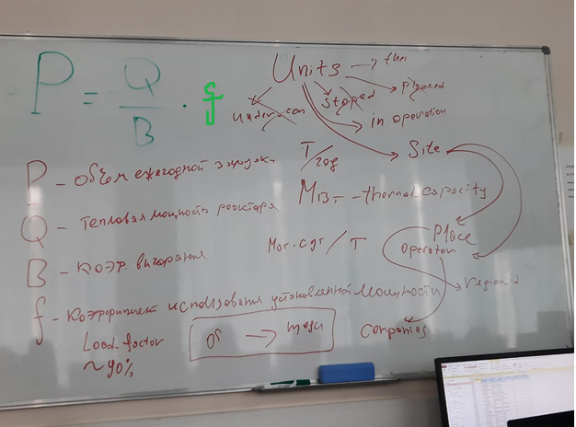

Рисунок 1. Формула расчета объема топлива и иерархическая структура